المؤسسة: القيزي بن زيا المستوى: 4 متوسط المادة: علوم فيزيائية و تكنولوجيا
رقم المذكرة: 06 نوع النشاط: درس نظري التاريخ: - / / المدة: 1 ســــا
المجال الأول: الظواهر الميكانيكية
الوحدة 3: القوة والحركة الوحدة التعليمية:
الكفاءة القاعدية: مؤشرات الكفاءة:
- يصف الحالة الحركية لجسم بالنسبة لمرجع  يفسر عن طريق القوى تغير الحالة الحركية لمتحرك بتوظيف المقاربة الأولية لمفهوم القوة. بالنسبة لمرجع.
المحتوى- المفاهيم: التوجيهات:
- الحالة الحركية (حركة و سكون)
لجملة ميكانيكية خاضعة لقوى.
الوسائل البيداغوجية: عربة،خيط غير ممتط،بكرة، كتل عيارية المراجع: المنهاج ،دليل الأستاذ ،كتاب التلميذ ،الوثيقة
جسم ،كرية حديدية،مغناطيسان،لوحتان(بلاستيك،خشب)ورقة كربون. المرفقة،الانترنت.

مراجعة:  كيف امثل القوة ؟ وماهي مميزات هذا التمثيل؟
الإشكالية: تتحرك الجمل الميكانيكية وفق مسارات معينة و بسرعات مختلفة،اذكر سبب الذي يؤدي إلى تغيير سرعة أو مسار الجملة الميكانيكية؟
الحالة الحركية لجملة ميكانيكية خاضعة لقوى:
نشاط 1ص32: ماهي علاقة القوة بتزايد سرعة جملة ميكانيكية؟
- الأفعال الميكانيكية المؤثرة على العربة قبل
تحرير الجسم(s) هي:- فعل الطاولة على العربة.
- فعل الأرض على العربة.
- المرجع المناسب لدراسة حركة العربة هو الطاولة.
- يمكن تسجيل حركة العربة بعد تحرير الجسم(s) بتغيير موضعها بالنسبة للطاولة.
عند تحرير الجسم (S) فإن العربة تتحرك والسبب في ذلك القوة التي يطبقها الجسم (S) على العربة من خلال الخيط .
عند استبدال الجسم (S) بجسم آخر كتلته مختلفة فإن سرعة العربة تتغير .
الاستنتاج:  يمكن تغيير سرعة جملة ميكانيكية بالتأثير عليها بقوة.
(وثيقة 2): مخطط سرعة العربة
قيمة سرعة العربة بالنسبة للطاولة ، قبل تحرير الجسم(s) معدومة.
بعد تحرير الجسم(s) تتزايد سرعة العربة.
الاستنتاج:
⋅ تتزايد سرعة جملة ميكانيكية إذا خضعت لقوة جهتها نفس جهة حركة الجملة الميكانيكية.
تمرين 3 ص 38 :
نشاط 2: ماهي علاقة القوة بتناقص سرعة جملة ميكانيكية؟
1814121086420t(s)008.3313.822.222.222.222.222.2V(m/s)
- في المجال (0-8 ثا) حركة السيارة مستقيمة
منتظمة لأن سرعتها ثابتة.
- من( 8ثا-14ثا)حركة غير منتظمة بسرعة متناقصة.
- من (14ثا -18ثا) سرعة معدومة.
- المجال الزمنى للفرملة ( من 8 ثا الى 14 ثا )
- المدة الزمنية للفرملة 6 ثوانى .
مراجعة الوحدة 1:
المقاربة الأولية للقوة كشعاع

تشكيل أفواج صغيرة من التلاميذ لمناقشة وتجريب النشاطات

تقويم تشخيصي:
إشكالية الدرس:

الإشكالية: الفرضيات:

التخطيط و التجريب :

التركيب:

تقويم تكويني:
الإشكالية: الفرضيات:

التخطيط و التجريب :

5د
5د

10د

5د

5د

10د
المراحل
الملاحظة
سيرورة العمــــلية التعليميـــــة التعلميـــــــــة

المدة

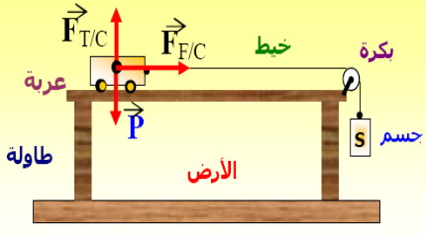

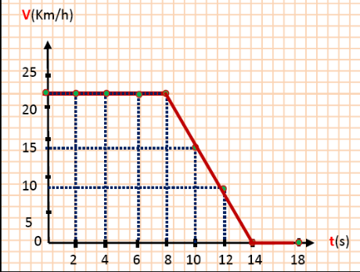

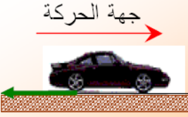

- مخطط الأجسام المتأثرة خلال الفرملة:

الاستنتاج:
⋅ تتناقص سرعة جملة ميكانيكية إذا خضعت لقوة جهتها عكس جهة حركة الجملة الميكانيكية.
تمرين 8 ص 38 :
نشاط 3: ماهي علاقة القوة بتغيير مسار جملة ميكانيكية؟
أنجز التركيب الموضح في الشكل:

الملاحظة:
✓عند تحرير الكريه في كل تجربة تتحرك على المستوى
المائل ثم المستوى الأفقي لتصطدم بالحاجز.
✓ يتغير مسار الكريه من تجربة لأخرى ويزداد الانحراف
بزيادة قوة المغناطيس.
الاستنتاج:
يتغير مسار حركة جملة ميكانيكية إذا أثرت عليها قوة حاملها غير مواز لمنحى حركتها.

ملاحظة: إن انعدام سرعة جملة ميكانيكية بالنسبة لمرجع معين معين لا يعني عدم وجود قوى مؤثرة عليها.كما أن وجود الحركة عند جملة ميكانيكية لا يعني دوما وجود قوى مؤثرة عليها.

تمرين 5 ص 38 :

التركيب:
تقويم تكويني:
الإشكالية: الفرضيات:

التخطيط و التجريب :

التركيب:

تقويم تحصيلي:

تقويم تحصيلي:

5د

10د

5د

Fr
Fr
F
الأرض
السيارة
الهواء

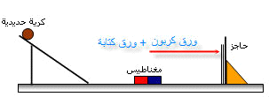

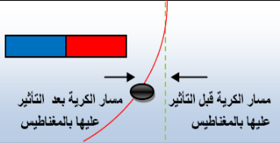

ملاحظات حول سير الحصة:

V(Km/h)

25

20

15

10

5
- t(s)
2 4 6 8 10 12 14 18

